**Исследовательская работа**

**«Многообразие высших грибов в окрестностях с. Шишкино, их экологическая приуроченность, значение в природе и жизни современного человека»**

Выполнила ученица 11 класса

МОУ «СОШ № 16» с.Шишкино

Благодарненского района

Ставропольского края

Игнатчку Елизавета

Научный руководитель:

учитель биологии МОУ «СОШ №16»

Лисицкая Вера Степановна

с.Шишкино

**Введение**

В настоящее время проблема изучения и сохранения биологического разнообразия признана актуальной и рассматривается в числе приоритетных направлений фундаментальных исследований в мировом масштабе. Работа по реализации решения этой проблемы является одной из задач современной биологии и экологии.

Анализ флоры в целом и отдельных видов входящих в состав этой флоры, позволяет определить особенности ее генофонда и степень важности его сохранения, что особенно актуально не только для флоры Северного Кавказа в целом, но и для региональных географических флор и флор административных единиц, находящихся на этой территории.

Настоящая работа посвящена изучениюмногообразия высших грибов в окрестностях с. Шишкино, их экологической приуроченности, значения в природе и жизни современного человека**.** Такая необходимость обоснована изменениями, происходящими в окружающей среде, сокращением ареалов многих видов растений и грибов, в конечном итоге, возможным исчезновением, что будет являться невосполнимой потерей для биогеоценозов и флоры региона в целом.

Я считаю, что изучение биоразнообразия, в частности многообразия грибов является важным вопросом просвещения в масштабе своего социума. Каждый человек должен разбираться во взаимоотношениях живых организмов в природе. Понимать, что целостность и гармония в окружающем мире зависит от того, насколько мы бережно будем относиться к природе и ее компонентам. Грибы - неотъемлемый компонент биогеоценозов, который играет важную роль в функционировании экосистем. Они участвуют в круговороте веществ и являются основными деструкторами, редуцентами органических веществ. Случается, что люди собирают грибы, не всегда разбираясь в их качествах, считают несъедобные грибы вредными, ненужными, сбивая, растаптывая, а съедобные выдергивают из земли, нарушая целостность мицелия. Моя работа является важным звеном в просветительской работе, которая проводится на учебной экологической тропе в нашей школе.

**Целью работы является:** изучение видового многообразия и состояния популяций высших грибов, обитающих в окрестностях с.Шишкино.

**Для достижения поставленной цели решались задачи:**

1. Собрать материал о многообразии видов грибов, встречающихся в окрестностях с.Шишкино.
2. Провести таксономический анализ собранных образцов грибов.
3. Провести анализ экологического и биоценотического разнообразия высших грибов и установить причины приуроченности их к определенным биотопам и растительным ассоциациям;
4. Оценить экологическое состояние, практическое значение, рассмотреть вопросы охраны отдельных видов грибов в окрестностях села.
5. Рассмотреть вопросы улучшения состояния отдельных видов и популяций грибов.

**Основные методы исследования** - сравнительно-морфологический, эколого-географический.

**Объект исследования** – грибы, встречающихся в окрестностях с.Шишкино.

**Предмет исследования -** видовой состав грибов, ареалы видов, экологические особенности адаптации, вопросы охраны видов.

Определение грибов проводилось по определителям М.В.Горленко, Пелле Янсена, Ласукова Р.Ю., а также с помощью компьютерного справочника определителя грибов ассоциации «Экосистема» под редакцией А.С.Боголюбова.

**Научная новизна**. Установлено, что в окрестностях с.Шишкино встречается 23 вида высших грибов, в том числе 1 вид занесен в Красную книгу Ставропольского края, 3 вида нуждаются в охране.

**Актуальность работы.**

Инициативной группой НОУ «Эколог», совместно с учителем биологии Лисицкой В.С. в МКОУ «СОШ № 16» в 2014 году создана учебно-экологическая тропа (УЭТ).

Маршрут проложен в окрестностях с. Шишкино Благодарненского района Ставропольского края. Протяженность пешеходного маршрута 6 км.

Назначение учебной экологической тропы - просвещение, обучение и воспитание по вопросам экологической культуры. УЭТнесет познавательную информацию: виды растений и животных, грибов, формы рельефа, почв, горные породы и другие элементы живой и неживой природы, и предписывающую информацию - лозунги, призывы, правила, указатели, нанесенные на щитах и знаках. В зоне маршрута заложена серия ботанических площадок, на которых произрастают лекарственные, редкие и исчезающие виды растений, характерные для данной местности. На маршруте УЭТ обозначены станции, на которых мы, члены НОУ «Экологи» проводим экскурсии для учащихся нашей школы и гостей.

Моя задача ознакомить экскурсантов с многообразием грибов, встречающихся в окрестностях нашего села и на станциях экологической тропы. Экскурсию можно проводить на местности и виртуально. Экскурсия на местности с целью ознакомления с многообразием грибов приурочена к сезонам, т.к. влажная погода у нас редкость. Более полно представить грибы можно в виде фотографий на презентации, и в виде гербарных экземпляров. Фотографии представленные в работе, сделаны нами (мной, руководителем и членами НОУ) непосредственно в окрестностях с.Шишкино. Одна фотография гриба веселки скопирована из определителя [10]. По техническим причинам на местности ее сделать не удалось.

Список грибов, приведенный в моей работе далеко не полный, т.к. я занимаюсь изучением грибов на местности с осени 2016 года. Лето 2017 года было необычайно засушливым, что препятствовало моей работе. Я планирую продолжать исследование осенью и в последующее время в зависимости от количества осадков.

В тексте используются ссылки на картосхемы:

**№ 1. Картосхема с.Шишкино и его окрестностей**

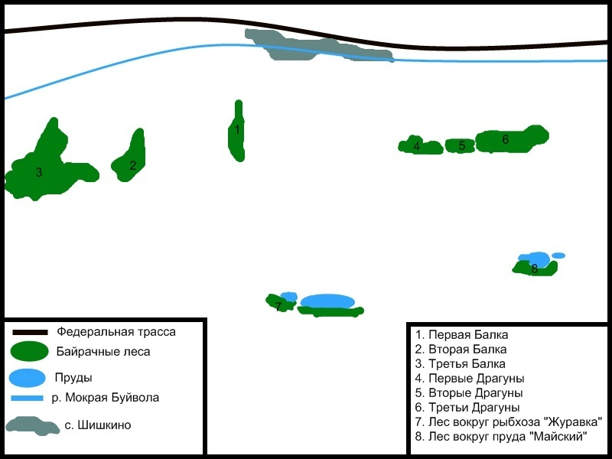

**№ 2. Картосхема экологической тропы «Родные просторы»**

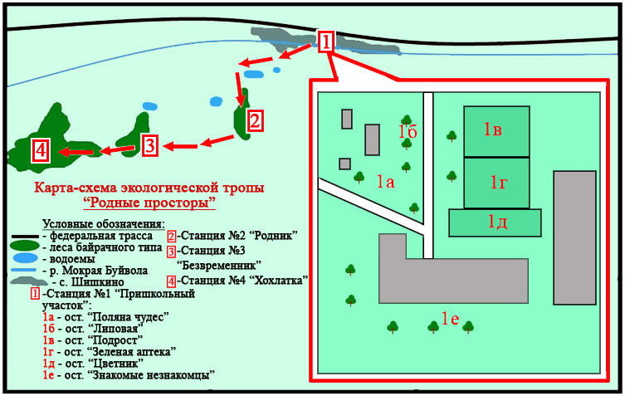

**Теоретическая и практическая ценность работы.**

Результаты исследования представляют практический интерес в плане просвещения учащихся нашей школы и жителей села.

Материал работы используется в практике преподавания элективных курсов и спецкурсов биогеографического и экологического циклов в школе, на классных часах, экологических викторинах, экскурсиях на УЭТ.

Приведенные сведения могут быть использованы в геоботанических и флористических исследованиях, при разработке природоохранных мероприятий, проводимых согласно плану работы школы и на УЭТ.

**Обзор литературы**

Грибы - неотъемлемый компонент биоценозов, который играет важную роль в функционировании экосистем. Они участвуют в круговороте веществ и являются основными деструкторами, редуцентами органических веществ преимущественно растительного происхождения. Почти исключительно грибы участвуют в разложении мертвой древесине и лигнина в ее составе. Продукты разложения лигнина – основа почвенного гумуса, создают структуру почвы.

Около 80% растений вступают в симбиоз с грибами, образуя микоризу. Микориза увеличивает всасывающую поверхность корней, участвует в прямом транспорте фосфора, азота, калия, воды из почвы в корни. При определенных обстоятельствах гифы микоризных грибов сливаются между собой, и микориза играет роль моста для переноса питательных веществ, продуктов метаболизма от одного растения к другом. Корни растений как бы погружены в огромную сеть контактирующих между собой гиф микоризных и свободноживущих грибов. Протяженность грибных гиф в почве превышает протяженность корней высших растений. По гифам грибов происходит миграция различных веществ и химических элементов. В итоге создаются те или иные условия для существования высших растений. Микориза и свободноживущие микромицеты интегрируют различные компоненты биоценоза и стабилизируют его. [7]

В жизни человека роль грибов неоднозначна – и положительная и отрицательная. Несколько сотен видов грибов являются съедобными для человека. Некоторые виды грибов люди научились культивировать. Грибоводство становится важной отраслью сельского хозяйства и отражает уровень научных знаний и владение сложными технологиями.

Многие годы люди используют грибы в виноделии, сыроварении, выпечке хлеба, медицине.

Отрицательная роль грибов связана с их паразитическими свойствами. Грибы паразиты поражают сельскохозяйственные растения, животных, вызывают микозы у людей. В лесу часто можно увидеть древесные грибы-паразиты трутовики, поражающие ослабленные или поврежденные деревья.

С другой точки зрения трутовики и другие грибы паразиты являются необходимым компонентом природной экосистемы как сукцессионные организмы. Именно они ускоряют гибель больных и ослабленных деревьев, тем самым дают возможность жить новым растениям и питаться продуктами разложения древесины. [5]

Я считаю, что понятие о вреде паразитических грибов имеет смысл только применительно к сельскохозяйственным угодиям. В естественных условиях, в природе роль грибов паразитов велика так же как грибов - редуцентов и микоризных грибов.

**ГЛАВА I. Физико-географическое положение изучаемой территории, ее место в системе флорогенетического районирования Центрального Предкавказья.**

Формирование любой естественной флоры неразрывно связано с исторически сложившимися условиями физико-географической и биотической среды, определяющими ее современное состояние. Внешние условия среды, в конечном итоге, определяют видовое разнообразие, зависящее от пестроты условий обитания видов, а именно от разнообразия субстратов, режима увлажнения, крутизны склонов, экспозиции, высоты над уровнем моря и т.д. Это разнообразие условий обитания способствует образованию большого количества экологических ниш, где находят для себя благоприятные условия обитания самые разнообразные виды.

Изучаемая нами местность находится на территории Центрального Предкавказья, которое в свою очередь входит в состав Северного Кавказа. Предкавказье простирается от Кумо-Манычской впадины до подножия Большого Кавказа.

Северный Кавказ расположен в пограничной полосе сфер воздействия влажных воздушных масс Атлантики и Средиземного моря с одной стороны, и сухих континентальных пространств внутренних областей Евразии с другой. Предкавказье относится к Атлантико-континентальной степной климатической области, причем основная часть Предкавказья входит в западную ее подобласть, а Терско-Кумская низменность - в восточную. От других частей Предкавказья Терско-Кумская низменность отличается особенно резкой континентальностью и засушливостью, определяющими полупустынный характер ее ландшафтов[11].

Климат Центрального Предкавказья, к которому относится изучаемая территория, характеризуется как степной: умеренно-континентальный полусухой, с неустойчивым увлажнением. Годовая амплитуда температур 25-28 градусов. Лето очень теплое (средняя температура июля 21-24 градуса), зима умеренно холодная (средняя температура января -2-5 градусов). Случаются морозы до -30 -35 градусов. Снежный покров большей части территории маломощный и часто неустойчивый. Из-за близости к Терско-Кумской низменности на изучаемой нами территории нередки засухи. С середины лета с востока начинают дуть суховеи, в августе часто наблюдаются пыльные бури.

Почвы изучаемой территории представлены темно-каштановыми и каштановыми, часто солонцеватыми почвами, в комплексе со степными солонцами. Каштановые почвы имеют мощность перегнойного слоя до 60 см, большое количество перегноя до 4 % (светло-каштановые – 3%). Однако, в условиях засухи каштановые почвы не удерживают влагу. На этих почвах расположены дерновинно-злаковые степи, луговые, перемежающиеся с массивами леса. По солонцам растут почти безлистная черная полынь и мелкие кустики солероса. [13] .

Преобладающими типами растительности окрестностей с. Шишкино являются степные формации. В настоящее время степи большей части территории распаханы. Отдельные их участки сохранились в пересеченных возвышенных местностях, по западинам или на склонах. На изучаемой территории, также представлены леса байрачного типа (сохранившиеся остатки пойменных лесов, ранее представленных вдоль реки Мокрая Буйвола, ныне практически по всему ее течению исчезнувших).

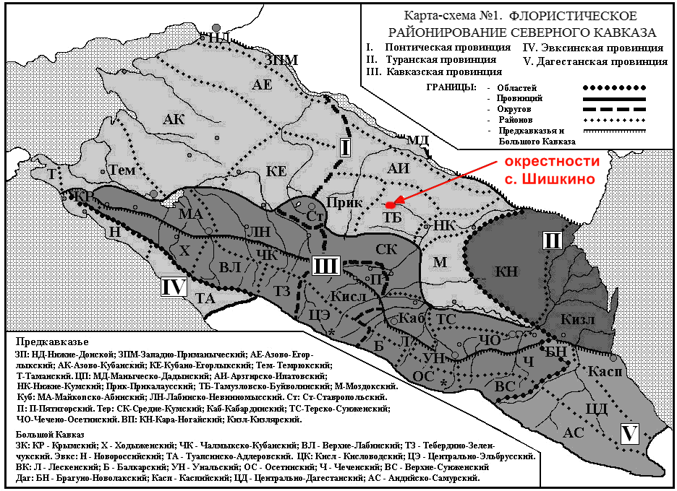

**ГЛАВА II. Краткая характеристика высших грибов, произрастающих в окрестностях с.Шишкино по маршруту учебной экологической тропы «Родные просторы»**

|  |  |  |  |  |  |
| --- | --- | --- | --- | --- | --- |
| **Название гриба**  **в Красной книге** **(К)**  **редкие** (**Р)** | **Внешний вид, особенности** | **Экологическая группа:**  **эвритопы, стенотопы,**  Распространение в окрестностях с.Шишкино **(картосхема с.Шишкино №1)**  Распространение по маршруту экологической тропы **(картосхема №2)** | **По грибному календарю:**  **Ранние, летние, поздние** | **По способу питания: сапротрофы, симбионты, образуют микоризу** | **Использование грибов людьми:**  **съедобные, условно съедобные, ядовитые,**  **лекарственные** |
| **Семейство: Эксидиевые**  ***1.*Эксидия железистая (Дрожалка железистая)Exidia glandulosa** | D:\раб. стол\мои документы\эк мероприятия\проекты\Грибы\IMG_5640.jpg  Молодой гриб  http://www.5lepestkov.com/wp-content/uploads/2014/10/1610a-81.jpg  Старый, подсохший гриб | Стенотопы  Встречаются в лесных экотопах, с большим количеством гниющей древесины  **К №1 – 3,4,5,6**  **К №2 - 4** | Май - октябрь | Сапртрофы | Пищевого значения не имеют. |
| **2.Эксидия Жемчужная(Дрожалка жемчужная)Exidia nucleata** | D:\раб. стол\мои документы\эк мероприятия\проекты\Грибы\IMG_5671.jpg  Размер 2-10 см, Растет на ветках и сучьях мертвых лиственных деревьев, предпочитает тонкие ветки. Переносит высыхание и морозы до 10 градусов без ущерба. **Интересный факт.** В средневековой Европе гриб называли «маслом ведьм». Согласно преданиям, будучи сожженным, гриб разрушал их колдовство. | Стенотопы  Встречаются в лесных экотопах, с большим количеством гниющей древесины  **К №1 – 3,4,5,6**  **К №2 - 4** | Май - октябрь | Сапртрофы | Пищевого значения не имеют. |
| **Семейство Вешенковых**  **3.Вешенка обыкновенная Pleurotus ostreatus** | [http://ya-gribnik.ru/images/articles/veshenka.jpg](http://ya-gribnik.ru/syedobnye-griby/veshenka.php) | Эвритопы.  Поселяются, где есть древесная растительность  **К №1 – 1,2,3, 4,5,6,7,8**  **К №2 – 2,3,4** | Поздние сентябрь - ноябрь | Сапротрофы | Съедобны. Успешно культивируются на гумусе |
| **Семейство Аурикуляриевые**  **4.Аурикулярия уховидная**  **Auricularia auricula** | D:\раб. стол\мои документы\эк мероприятия\проекты\Грибы\IMG_5688.jpg | Стенотопы Растут на поваленных вязах, на бузине.  **К №1 – 3,6,7,8**  **К №2 – 3,4** | Поздние сентябрь - ноябрь | Сапротрофы | Съедобны. В Юго-Восточной Азии считаются деликатесом.  В народной медицине применяют при лечении воспаления горла и глаз.  В Китае выращивают искусственно для пищевых и медицинских целей. |
| **Семейство Аурикуляриевые**  **5.Аурикулярия пленчатая**  **Auricularia mesentericа** | Аурикулярия | Эвритоп однако, в местных условиях распространение ограничено сухостью климата. Встречается в балках, где достаточно влажно  **К №1 – 3,6,7,8**  **К №2 –4** | Май -сентябрь | Сапротроф | Съедобен, но не вкусен |
| **Семейство Гименохетовые**  **6.Трутовик Настоящий Fomes fomentarius** | D:\раб. стол\мои документы\эк мероприятия\проекты\Грибы\IMG_6124.jpg  Разрушает древесину больных и ослабленных деревьев, ускоряя их гибель. Тем самым освобождается место для роста молодых деревьев. | Эвритоп  **К №1 – 1 - 8**  **К №2 – 2,3,4** | Многолетний | Паразит | Пищевого значения не имеют.  Трутовик при высыхании легко воспламеняется. Использовали при добывании огня, как усилитель искры в кремниевых ружьях. Широко используется в медицине:  кровоостанавливающие, анестезирующие повязки с антимикробным эффектом,  противоопухолевое средство,  лечение заболеваний нервной системы. |
| **Семейство Гименохетовые**  **7.Трутовик Разноцветный**  **Trametes versicolor** | D:\раб. стол\мои документы\эк мероприятия\проекты\Грибы\IMG_5692.jpg  Любит влажные места, разлагающуюся древесину тополей, вязов. | Эвритоп  **К №1 – 1 - 8**  **К №2 – 2,3,4** | Многолетний | Сапротроф | Пищевого значения не имеет. В восточной медицине называется «Вунгджи». Высоко ценится. Применяется при лечении легочных инфекций, болезнях печени. Считают, что вунгджи укрепляет здоровье и продлевает жизнь. |
| **Семейство Рядовковые**  **8.Опенок луговой** **Marasmius oreades** | D:\раб. стол\мои документы\эк мероприятия\проекты\Грибы\IMG_6253.jpg  C:\WINDOWS\Temp\WPDNSE\Download\opyata-lugovye-foto2.jpg  C:\WINDOWS\Temp\WPDNSE\Download\opyata-lugovye-foto6.jpg  Часто грибница образует «Ведьмины круги» | Эвритоп, растет на открытых травянистых пространствах. Все степные формации в окрестностях села. | Май – ноябрь | Микориза с травами | Съедобен в любом виде. |
| **Семейство Агариковые, или шампиньоновые**  **9.Шампиньон обыкновенный Agarikus campetris** | D:\раб. стол\мои документы\эк мероприятия\проекты\Грибы\IMG_6032.jpg  [http://biofile.ru/pic/agaricuscampester02-1.jpg](http://biofile.ru/pic/agaricuscampester02.jpg)  Растет в огородах, парках, садах, на бульварах, на выгонах, свалках, полях, лугах, и вообще на унавоженной земле с мая до ноября. Может образовать микоризу. | Эвритоп  Все степные формации в окрестностях села. | Май-ноябрь | Сапротроф, но может создавать микоризу. | Съедобен во всех видах Культивируется круглый год в специально оборудованных помещениях. |
| **Семейство Рядовковые**  **10.Лаковица розовая Laccaria Laccata** | [http://ya-gribnik.ru/images/articles/lakovica-rozovaya.jpg](http://ya-gribnik.ru/syedobnye-griby/lakovica-rozovaya.php)  Мелкие 3-5 см шляпки, тонкие, хрупкие.  В дождливый сезон образует большое количество плодовых тел, целые поляны. При подсыхании на солнце, розовый цвет плодовых тел исчезает, они становятся белыми, могут высохнуть, но после дождя оживают, возвращают свой цвет. | Эвритоп  **К №1 – 1 - 8**  **К №2 – 2,3,4** | Июнь - октябрь | Сапротроф | Съедобен, но особой ценности не представляет |
| **Семейство Сыроежковые**  **11.Груздь настоящий (Млечник) Lactarius resimus** | [http://biofile.ru/pic/lactariusresimus02-1.jpg](http://biofile.ru/pic/lactariusresimus02.jpg)  Выделяет очень жгучий на вкус, белый млечный сок. | Стенотоп  **К №1 – 4,5,6**  **К №2 – 2,3,4** | Поздний | Микориза с лиственными деревьями (тополь) | Съедобен. Ценится для засолки. Употребляется только в засоленном виде. Для варения и жарения грузди не рекомендуются. Перед засолом грузди отваривают или вымачивают. Для сушки непригодны. Сходства с ядовитыми грибами не имеет. |
| **Семейство Агариковые, или шампиньоновые**  **12.Гриб-зонтик пестрый Macrolepiota procera** | D:\раб. стол\мои документы\эк мероприятия\проекты\Грибы\IMG_6246.jpgD:\раб. стол\мои документы\эк мероприятия\проекты\Грибы\IMG_6208.jpgD:\раб. стол\мои документы\эк мероприятия\проекты\Грибы\IMG_0447.jpg | Стенотоп в местных условиях встречается только на лесных участках, богатых гумусом.  **К №1 – 3,4,5, 6**  **К №2 – 4** | Июнь - ноябрь | Сапротроф | Съедобен в любом виде.  Эти грибы редко берут, ошибочно называя его мухомором. Съедобный гриб, один из лучших. Родственник шампиньона. Употребляется в любом виде, даже в сыром для бутербродов и салатов.. |
| **Семейство Сыроежковые**  **13.Горькушка**  **Lactarius rufus** | D:\раб. стол\мои документы\эк мероприятия\проекты\Грибы\IMG_6231.jpg  Млечный сок водянисто-белый, со слабым запахом древесины, очень горький | Стенотоп  **К №1 –3,4,5,6**  **К №2 – 4** | Поздний  Октябрь - ноябрь | Образуем микоризу с лиственными деревьями | Гриб съедобный четвертой категории. После вымачивания и отваривания пригоден для жарки и соления. Молодые грибы можно мариновать |
| **Семейство Рядовковые**  **14.Майский гриб**  **Galocybe gambosa** | [http://ya-gribnik.ru/images/articles/mayskiy-grib.jpg](http://ya-gribnik.ru/syedobnye-griby/mayskiy-grib.php)  Содержит меланин – сильнейший природный антиоксидант. Мицетин (грибной хитин) впитывает и выводит из организма шлаки и соли тяжелых металлов. Микроэлементы укрепляют костную ткань, улучшают работу мозга, препятствуют развитию раковых опухолей. Витамин РР укрепляет стенки сосудов и помогает кроветворению. | Стенотоп  **К №1 – 3,4,5**  **К №2 – 4** | Ранний апрель - май | Микориза с плодовыми деревьями (сливы, груши, абрикосы) | Съедобен во всех видах |
| **Семейство Болетовые**  **15.Белый гриб**  **Boletus edulis**  **(Р)** | D:\раб. стол\мои документы\эк мероприятия\проекты\Грибы\IMG_6139.jpg  D:\раб. стол\мои документы\эк мероприятия\проекты\Грибы\IMG_6141.jpg  D:\раб. стол\мои документы\эк мероприятия\проекты\Грибы\Фото080.jpg  D:\раб. стол\мои документы\эк мероприятия\проекты\Грибы\Фото082.jpg | Стенотоп  **К №1 – 3,6**  **К №2 –4** | Июль - ноябрь | Микориза с различными лиственными деревьями. В местных условиях с дубом и тополем. | Съедобный гриб, наиболее высоко ценимый за свои отличные вкусовые качества.  Мякоть — плотная, приятного грибного запаха и вкуса, на изломе сохраняется белый цвет. Пригоден для всех видов кулинарного изготовления и заготовок; для супов, жаркого, маринада, засола и для сушки. |
| **Семейство Дождевиковые**  **16.Дождевик настоящий Lycoperdon perlatum** | [http://www.udec.ru/images/11608a-70.jpg](http://www.udec.ru/gribi/dogdevik.php)  C:\Documents and Settings\User\Мои документы\Мои рисунки\P1030510.jpg  В мякоти дождевика обнаружен кальвацин, обладающий антибиотическим (бактерии, грибки) и противораковым действием. | Эвритоп  Все степные формации в окрестностях села. | Май – ноябрь | Сапротроф | Съедобный, полезный, вкусный. Варить не нужно. Очистить, обжаривать в любом тесте. Хорош для сушки. Дает ароматный бульон. Препараты из спор дождевика применяют при отравлениях, в.т.ч. тяжелыми металлами, для выведения из организма радионуклидов. Мякоть гриба прикладывают к плохо заживающим ранам. Отвар или настойку молодых грибов используют при болезнях горла и как жаропонижающее средство. |
| **Семейство Дождевиковые**  **17.Лангермания гигантская (Головач гигантский)**  **Calvatia gigantea**  **(Р)** | D:\раб. стол\мои документы\эк мероприятия\проекты\Грибы\Фото175.jpg  D:\раб. стол\мои документы\эк мероприятия\проекты\Грибы\Фото177.jpg  Лангермания отличается от дождевика тем, что у дождевика гладкая поверхность, а у лангермании верхняя корка разрывается, образуя островки. | Эвритоп.  Может быть во всех степных формацииях в окрестностях села. Однако встречается довольно редко. Плодовые тела на одной грибнице образуются один раз через 4-5 лет. | Май – ноябрь | Сапротроф | Съедобен, также как и дождевик обыкновенный.  Проявляют высокое противоопухолевое действие. Действует на 13 видов изученных опухолей из 24. Используется в народной медицине для лечения оспы, ларингита, крапивницы, стенокардии, туберкулеза легких. Обладает анестезирующим свойством. Споры являются ценнейшим лекарственным средством.  Поршком ларгенмании лечат лишаи у животных. |
| **Семейство Сморчковые**  **18.Сморчок обыкновенный**  **Morchella eskulenta** | **http://www.udec.ru/big-images/11608a-29.jpg**  В 2013 году у сморчков обнаружили новый уникальный тип симбиоза гриб – бактерия. Обычная почвенная бактерия Pstudomonas putida располагаемся в мицелии сморчка, снабжает его углеводами и сама находит питание и защиту. [9] | Стенотоп. Привязан к лесным биоценозам  **К №1 – 3,6**  **К №2 – 4** | Март- май | Сапротроф | Грибы условно съедобные, вкусные. Подлежат обязательной предварительной варке в течение 7— 10 минут, после чего из них можно готовить супы и жаркое |
| **Семейство Псатирелловые**  **19.Навозник белый Coprinus comatus**  **20.Навозник слюдяной**  **(Чернильный гриб)**  **Coprinus micaceus** | D:\раб. стол\мои документы\эк мероприятия\проекты\Грибы\IMG_2222.jpg  [http://www.udec.ru/images/navoznik.jpg](http://www.udec.ru/gribi/navoznik.php)  Грибы скороспелки . абсолютно съедобны в любом виде на первом этапе развития, пока шляпка не потемнела. Через несколько часов гриб превратится в темную кашицу. | Эвритоп  **К №1 – 1 - 8**  **К №2 – 2,3,4** | Март-ноябрь | Сапротроф | Абсолютно съедобны в любом виде на первом этапе развития, пока шляпка не потемнела.. Этот гриб нельзя есть, совмещая с алкоголем. Спирт окисляется веществами гриба и вызывает сильнейшее отравление. Это свойство копринуса используется народной и даже официальной медициной для борьбы с алкоголизмом. Когда у человека проходят симптомы отравления, надолго исчезает желание пить алкоголь. |
| **Семейство Веселковые**  **21.Веселка обыкновенная**  **Phallus impudicus**  **(Р) (К)** | [Веселка обыкновенная,Phallus impudicus](http://1000ml.ru/veselka-obyknovennaya)  Скорость роста 4-5 мм в минуту. | Стенотоп **К №1 – 3**  **К №2 – 4** | август-октябрь | Сапротроф, но может создавать микоризу с лиственными деревьями – дубом, буком, некоторыми кустарниками. | Считается съедобным. Однако из-за непрятного запаха применяется в оснвном как **очень ценный лекаственный гриб** |
| **Семейство Строфариевые**  **22.Ложный серный опенок**  **Hypholoma fasciculare** | http://biofile.ru/pic/hypholoma-fasciculare01.jpg  У **съедобного** опенка  На ноге кольцо из пленки  А у **ложных** всех опят  Ноги голые до пят | Стенотоп **К №1 – 1 - 8**  **К №2 – 2,3,4** | август-октябрь | Сапротроф, | **ЯДОВИТ** |
| **Семейство Агариковые**  **23.Шампиньон рыжеющий**  **Agarikus xanthodermus** | [Шампиньон рыжеющий,шампиньон желтокожий,Agaricus xanthodermus](http://1000ml.ru/wp-content/uploads/2015/02/Agaricus_xanthodermus1.jpg) | Эвритоп  Все степные формации в окрестностях села. | Март-ноябрь | Сапротроф | **ЯДОВИТ** |

**ГЛАВА III. Анализ краткой характеристики грибов, произрастающих в окрестностях с.Шишкино по маршруту учебной экологической тропы «Родные просторы»**

1. Обнаружены и описаны **23 вида** высших грибов, которые принадлежат к **13 семействам.**

**Таблица 1. Систематическая принадлежность грибов**

|  |  |  |  |
| --- | --- | --- | --- |
| **№ пп** | **Семейство** | **Представители семейства (виды)** | **Количество видов** |
| **1** | **Эксидиевые** | **Эксидия железистая**  ***Exidia glandulosa*** | **2** |
| ***Эксидия Жемчужная***  ***Exidia nucleata*** |
| **2** | **Вешенковые** | **Вешенка обыкновенная**  **Pleurotus ostreatus** | **1** |
| **3** | **Аурикуляриевые** | **Аурикулярия уховидная Auricularia auricula** | **2** |
| **Аурикулярия пленчатая**  **Auricularia mesentericа** |
| **4** | **Гименохетовые** | **Трутовик Настоящий**  **Fomes fomentarius** | **2** |
| **Трутовик Разноцветный**  **Trametes versicolor** |
| **5** | **Рядовковые** | **Опенок луговой**  **Marasmius oreades** | **3** |
| **Лаковица розовая**  **Laccaria Laccata** |
| **Майский гриб**  **Galocybe gambosa** |
| **6** | **Агариковые, или шампиньоновые** | **Шампиньон обыкновенный (печерица)**  **Agarikus campetris** | **3** |
| **Гриб-зонтик пестрый Macrolepiota procera** |
| **Шампиньон рыжеющий**  **Agarikus xanthodermus** |
| **7** | **Сыроежковые** | **Груздь настоящий (Млечник)**  **Lactarius resimus** | **2** |
| **Горькушка**  **Lactarius rufus** |
| **8** | **Болетовые** | **Белый гриб**  **Boletus edulis** | **1** |
| **9** | **Дождевиковые** | **Дождевик настоящий Lycoperdon perlatum** | **2** |
| **Лангермания гигантская (Головач гигантский) Calvatia gigantea** |
|  | **Сморчковые** | **Сморчок обыкновенный Morchella eskulenta** | **1** |
| **11** | **Псатирелловые** | **Навозник белый**  **Coprinus comatus** | **2** |
| **Навозник слюдяной**  **(Чернильный гриб)**  **Coprinus micaceus** |
| **12** | **Веселковые** | **Веселка обыкновенная**  **Phallus impudicus** | **1** |
| **13** | **Строфариевые** | **Ложный серный опенок**  **Hypholoma fasciculare** | **1** |

**2.** Из описанных видов грибов **по способу питания** можно выделить 4 группы:

1. **Сапротрофы** - 18 видов,
2. **Симбионты** - 5 видов.
3. **Паразиты** - 1 вид.
4. **Миксотрофы** – виды, которые явлются сапротрофами, но могут вступать в симбиоз с высшими растениями[7]. (Веселка обыкновенная, Шампиньон обыкновенный, Шампиньон рыжеющий, Сморчок обыкновенный) – 4 вида

**Таблица 2. Способы питания грибов**

|  |  |  |  |  |  |
| --- | --- | --- | --- | --- | --- |
| **№ пп** | **Симбионты** | **№ пп** | **Сапротрофы** | **№ пп** | **Паразиты** |
| **1** | **Опенок луговой**  **Marasmius oreades** | **1** | **Эксидия железистая**  ***Exidia glandulosa*** | **1** | **Трутовик Настоящий**  **Fomes fomentarius** |
| **2** | **Майский гриб**  **Galocybe gambosa** | **2** | ***Эксидия Жемчужная***  ***Exidia nucleata*** |  |  |
| **3** | **Груздь настоящий (Млечник)**  **Lactarius resimus** | **3** | **Вешенка обыкновенная**  **Pleurotus ostreatus** |  |  |
| **4** | **Горькушка**  **Lactarius rufus** | **4** | **Аурикулярия уховидная Auricularia auricula** |  |  |
| **5** | **Белый гриб**  **Boletus edulis** | **5** | **Аурикулярия пленчатая**  **Auricularia mesentericа** |  |  |
|  |  | **6** | **Трутовик Разноцветный**  **Trametes versicolor** |  |  |
|  |  | **7** | **Лаковица розовая**  **Laccaria Laccata** |  |  |
| **1** | **Шампиньон обыкновенный (печерица)**  **Agarikus campetris** | **8** | **Шампиньон обыкновенный (печерица)**  **Agarikus campetris** |  |  |
| **2** | **Шампиньон рыжеющий**  **Agarikus xanthodermus** | **9** | **Шампиньон рыжеющий**  **Agarikus xanthodermus** |  |  |
|  |  | **10** | **Гриб-зонтик пестрый Macrolepiota procera** |  |  |
|  |  | **12** | **Дождевик настоящий Lycoperdon perlatum** |  |  |
|  |  | **13** | **Лангермания гигантская (Головач гигантский) Calvatia gigantea** |  |  |
| **3** | **Сморчок обыкновенный Morchella eskulenta** | **14** | **Сморчок обыкновенный Morchella eskulenta** |  |  |
|  |  | **15** | **Навозник белый**  **Coprinus comatus** |  |  |
|  |  | **16** | **Навозник слюдяной**  **(Чернильный гриб)**  **Coprinus micaceus** |  |  |
| **4** | **Веселка обыкновенная**  **Phallus impudicus** | **17** | **Веселка обыкновенная**  **Phallus impudicus** |  |  |
|  |  | **18** | **Ложный серный опенок**  **Hypholoma fasciculare** |  |  |

**3.** **В результате анализа** **видового многообразия и частоты встречаемости** **грибов по биотопам были выделены комплексные экологические группы:**

- **редкие, подлежащие особой охране -** 2 вида, один из них занесен в Красную Книгу Ставропольского края[12],

**- эвритопы** (обычные) - 11 видов,

**- стенотопы**, виды, занимающие небольшой ареал обитания и испытывающие большую антропогенную нагрузку[3] - 10 видов.

**Редкие виды** плодоносят не каждый год, урожайность их крайне низка (по нескольку плодовых тел за вегетационный период).

Для **эвритопных** видов характерно присутствие плодовых тел в большинстве биотопов независимо от породного состава, возраста и сезонных колебаний погодных условий.

**Стенотопы** имеют наиболее узкую экологическую нишу, приуроченную к породному составу древостоя, и встречаются не более чем в трех биотопах, но с высокой продуктивностью. Обычно это виды, симбиотически связанные с определенной породой деревьев.

Распределение грибов по экологическим группам с биотопической приуроченностью позволяет более корректно оценивать грибоносные площади, прогнозировать урожайность грибов в зависимости от погодных условий. Встречаются грибы, подлежащее особой охране, как редкие виды, сокращающие свою численность в местных условиях и в масштабе Ставропольского края. Знать правила сбора грибов, чтобы не уничтожить, не навредить природе – это те знания, которые необходимы каждому человеку.

**Таблица 3. Экологические группы грибов.**

|  |  |  |  |  |  |
| --- | --- | --- | --- | --- | --- |
| **№ пп** | **Редкие** | **№ пп** | **Эвритопы** | **№ пп** | **Стенотопы** |
| **1** | **Лангермания гигантская (Головач гигантский)  Calvatia gigantea (Р)** | **1** | **Вешенка обыкновенная Pleurotus ostreatus** | **1** | **Эксидия железистая (Дрожалка железистая)Exidia glandulosa** |
| **2** | **Веселка обыкновенная [12]**  **Phallus impudicus**  **(Р) (К)** | **2** | **Аурикулярия пленчатая**  **Auricularia mesentericа** | **2** | **Эксидия Жемчужная(Дрожалка жемчужная)Exidia nucleata** |
|  |  | **3** | **Трутовик Настоящий Fomes fomentarius** | **3** | **Аурикулярия уховидная**  **Auricularia auricula** |
|  |  | **4** | **Трутовик Разноцветный**  **Trametes versicolor** | **4** | **Груздь настоящий (Млечник) Lactarius resimus** |
|  |  | **5** | **Опенок луговой** **Marasmius oreades** | **5** | **Гриб-зонтик пестрый Macrolepiota procera** |
|  |  | **6** | **Шампиньон обыкновенный Agarikus campetris** | **6** | **Горькушка**  **Lactarius rufus** |
|  |  | **7** | **Лаковица розовая Laccaria Laccata** | **7** | **Майский гриб**  **Galocybe gambosa** |
|  |  | **8** | **Дождевик настоящий Lycoperdon perlatum** | **8** | **Белый гриб**  **Boletus edulis** |
|  |  | **9** | **Навозник белый Coprinus comatus** | **9** | **Сморчок обыкновенный Morchella eskulenta** |
|  |  | **10** | **Навозник слюдяной**  **(Чернильный гриб)**  **Coprinus micaceus** | **10** | **Ложный серный опенок**  **Hypholoma fasciculare** |
|  |  | **11** | **Шампиньон рыжеющий**  **Agarikus xanthodermus** |  |  |

1. **По использованию грибов человеком все описанные виды можно сгруппировать так:**
2. **Съедобные** 15 видов
3. **Ядовитые** 2 вида
4. **Лекарственные** 8 видов
5. **Использование незначительно**, или неизвестно 3 вида

**Таблица 4. Использование грибов человеком**

|  |  |  |  |  |  |  |  |
| --- | --- | --- | --- | --- | --- | --- | --- |
| **№ пп** | **Съедобные** | **№ пп** | **Использование незначительно или неизвестно** | **№ пп** | **Лекарственные** | **№ пп** | **Ядовитые** |
| **1** | **Навозник слюдяной**  **(Чернильный гриб)**  **Coprinus micaceus** | **1** | **Эксидия железистая (Дрожалка железистая)Exidia glandulosa** | **1** | **Веселка обыкновенная**  **Phallus impudicus**  **(Р) (К)** | **1** | **Шампиньон рыжеющий**  **Agarikus xanthodermus** |
| **2** | **Навозник белый Coprinus comatus** | **2** | **Эксидия Жемчужная(Дрожалка жемчужная)Exidia nucleata** | **2** | **Навозник белый Coprinus comatus** | **2** | **Ложный серный опенок**  **Hypholoma fasciculare** |
| **3** | **Лангермания гигантская (Головач гигантский)  Calvatia gigantea (Р)** | **3** | **Аурикулярия пленчатая**  **Auricularia mesentericа** | **3** | **Навозник слюдяной**  **(Чернильный гриб)Coprinus micaceus** |  |  |
| **4** | **Дождевик настоящий Lycoperdon perlatum** |  |  | **4** | **Лангермания гигантская (Головач гигантский) (Р) Calvatia gigantea** |  |  |
| **5** | **Белый гриб**  **Boletus edulis** |  |  | **5** | **Дождевик настоящий Lycoperdon perlatum** |  |  |
| **6** | **Майский гриб**  **Galocybe gambosa** |  |  | **6** | **Трутовик Разноцветный**  **Trametes versicolor** |  |  |
| **7** | **Горькушка**  **Lactarius rufus** |  |  | **7** | **Трутовик Настоящий Fomes fomentarius** |  |  |
| **8** | **Гриб-зонтик пестрый Macrolepiota procera** |  |  | **8** | **Аурикулярия уховидная**  **Auricularia auricula** |  |  |
| **9** | **Груздь настоящий (Млечник) Lactarius resimus** |  |  |  |  |  |  |
| **10** | **Лаковица розовая Laccaria Laccata** |  |  |  |  |  |  |
| **11** | **Шампиньон обыкновенный Agarikus campetris** |  |  |  |  |  |  |
| **12** | **Опенок луговой** **Marasmius oreades** |  |  |  |  |  |  |
|  | **Аурикулярия пленчатая**  **Auricularia mesentericа** |  |  |  |  |  |  |
| **13** | **Аурикулярия уховидная**  **Auricularia auricula** |  |  |  |  |  |  |
| **14** | **Вешенка обыкновенная Pleurotus ostreatus** |  |  |  |  |  |  |
| **15** | **Сморчок обыкновенный Morchella eskulenta** |  |  |  |  |  |  |

**ГЛАВА I Y. Вопросы охраны изучаемых объектов**

Уникальность объекта – одна из важнейших природных предпосылок для отнесения его к разряду охраняемых. Чаще всего уникальными называются виды редких живых существ, которые нуждаются в защите и для охраны которых предполагается создание заповедников, ботанических заказников и т.п. [1]

Причины, по которым грибам угрожает опасность исчезновения, состоят исключительно в деятельности человека. Как правило, существует множество причин, обусловливающих сокращение грибной флоры. К основным причинам относятся:

* Потеря площадей из-за застройки
* Понижение уровня грунтовых вод и отведение воды
* Усиленная распашка степей
* Посадка нетипичных для данного региона деревьев
* Уничтожение деревьев, составляющих микоризу с грибами
* Изменение или разрушение кустарникового и травяного покрова
* Вырубка деревьев на лесных опушках, кустарников
* Повышение загрязненности воздуха и вымирание лесов

Спорным остается вопрос о том, насколько связано исчезновение видов со сбором плодовых тел. Проводившиеся в течение долгого времени исследования показали, что сбор грибов сам по себе не наносит ущерба мицелиям. Но переселение и распространение видов достигается только в том случае, если на почве остается большое количество плодовых тел, способных распространять споры. Более серьезную опасность, чем сбор грибов, представляет для мицелия хождение людей по травяному покрову, то есть уплотнение почвы.

Если рассмотреть жизненные формы грибов, находящихся под угрозой, то оказывается, что сапрофиты страдают значительно меньше, чем симбионты. Для симбионтов оказывается гибельным загрязнение окружающей среды, воздуха. Грибы очень чувствительны к двуокиси серы. Впрочем, насколько она вредит мицелию внутри почвы, неизвестно. Можно скорее предположить, что число грибов-симбионтов уменьшается по другой причине: ослабленные деревья, несмотря на микоризу, не могут обеспечивать грибы необходимым количеством углеводов. А когда этих грибов больше нет, то вновь посаженные деревья не находят в почве партнеров по симбиозу и становятся более беззащитными против обезвоживания, недостатка питательных веществ, воздействия тяжелых металлов и, наконец, паразитов. Из сказанного выше следует: большинству грибов грозит опасность сокращения численности вовсе не из-за сбора их плодовых тел, а из-за изменения или даже разрушения их жизненного пространства. А потому более важной задачей, нежели сохранение вида, является защита жизненной среды (биотопа) [9].

**Выводы:**

1. Установлено, что в биоценозах на маршруте учебной экологической тропы МКОУ «СОШ № 16» встречается большое количество видов высших грибов.
2. Собран материал и изучены особенности 23 видов грибов из 13 семейств.
3. Проанализировали экологическое и биоценотическое многообразие грибов и пришли к заключению, что благополучными являются эвритопные виды, которые не образуют микоризу с высшими растениями, или образуют с травянистой растительностью. Малочисленными и редкими стали виды грибов, живущих в симбиозе с определенными видами древесной растительности. Причиной этого явления в нашей местности можно считать сокращающиеся и деградирующие площади байрачных лесов, обозначенные на **К №1 – 1- 8.** Перевыпас скота, обширная тропиночная сеть в лесах, вырубка деревьев, выжженная почва на местах кострищ – это явления, способствующие деградации небольших лесных массивов, еще существующих в местном биогеоценозе.

**Предложения:**

1. Учитывая тот факт, что наличие в почве мицелия грибов имеет колоссальное значение для благополучного существования природных экосистем, необходимо приложить максимум усилий для сохранения всех компонентов экосистем, приостановить процесс деградации местных байрачных лесов.
2. Продолжить информационно – просветительскую работу в социуме, а именно: проводить экскурсии на маршруте УЭТ (на местности и виртуальные).
3. Продолжить оборудование и благоустройство обозначенных на карте УЭТ остановок, установку информационных щитов с экологической информацией.
4. Продолжить учебу экскурсоводов из числа членов НОУ для проведения экскурсий различной тематики на маршруте УЭТ.
5. 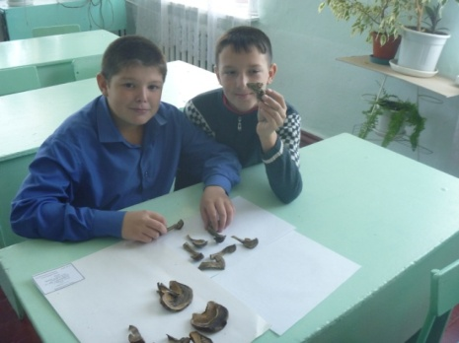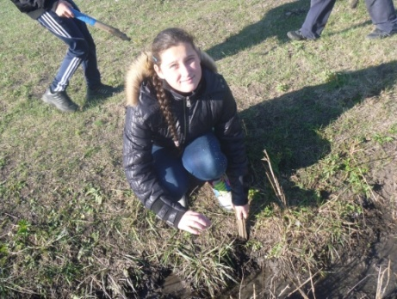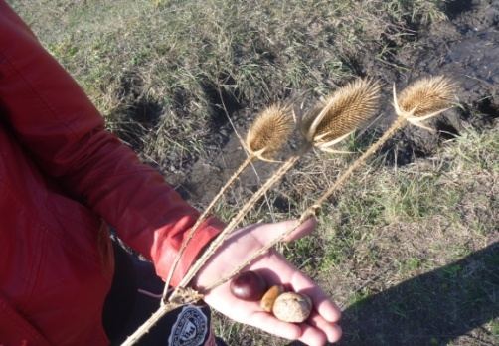Продолжить работу по восстановлению деградирующих участков местных биоценозов – при помощи посадки семян древесных пород. В лесных участках – орехи и желуди, в оползневых участках степных формаций - каштаны). На фото.
6. Поддерживать связь с сельской администрацией по вопросам проведения совместных экологических мероприятий и акций, доводить до сведения администрации села и социума результаты своих исследований.

**Список литературы:**

1. Гарибанова Л.В., Сидорова И.И. Грибы, Энциклопедия природы России. М. 1999. Издательство «ABF». 352с

2. Горленко М.В. Грибы СССР М. 1998.

3. Ласуков Р.Ю. Грибы. Полевой справочник-определитель. М. 2011. Лесная страна. Издание 2, изм.,128с.

4. Неронов В.В. Полевая практика по геоботанике в Средней полосе Европейской России.

5. Степаненко И.И. Лесная типография, М. 1999.

6. Грибы (под редакцией М.В Горленко), «Просвещение», М. 1999.

7. Янсен Пелле. Все о грибах. СЗКЭО «Кристалл», Санкт-Петербург. 2011. 128с

8. Сумчатые и базидиальные грибы средней полосы России. Атлас-определитель объектов природы России [Электронное издание] – М.: Ассоциация «Экосистема».

9. [Образовательный портал Claw.ru](http://u.to/ugzeCg))

10.    Большой определитель грибов. АСТ, Астрель, А.В. Юдин 2001, 256 с.

11. Алисов Б.П. Климат СССР. / Б.П. Алисов. – М.: Высшая школа, 1969. – 104 с.

12. Красная книга Ставропольского края. Т. 1. – Ставрополь: Изд-во Полиграфсервис, 2002. – 384 с.

13. Гниловской В.Г. География Ставропольского края / В.Г. Гниловской – Книжное изд-во Ставрополь, 1968. – С. 46-50.